Муниципальное казенное общеобразовательное учреждение

«Средняя общеобразовательная школа №11» с. Белые Копани

Апанасенковского района Ставропольского края

**Итоговая комплексная работа**

3 класс

Составитель: учитель начальных классов

высшей квалификационной категории

МКОУ СОШ №11 с. Белые Копани

Апанасенковского района

Ставропольского края

**Лесняк Светлана Васильевна**

**2022 г.**

**Текст**

Мохнатые тяжеловесы.

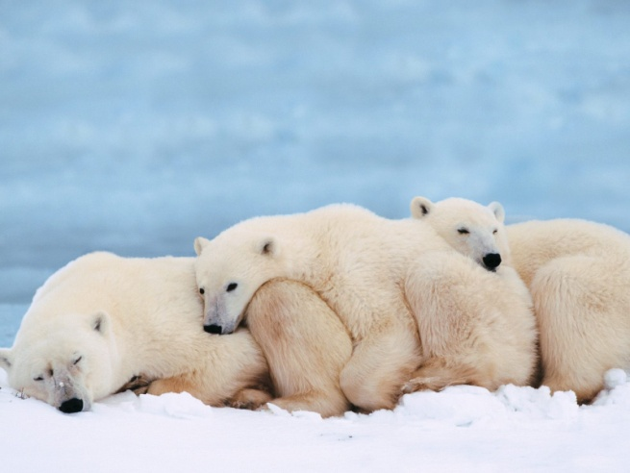 Самый большой из медведей - белый полярный медведь, самый крупный из современных хищников. Длина его бывает около 3 метров, а весит этот ги­гант целую тонну. Но столько весят в основном старые самцы. В среднем белые медведи весят от 300 до 500 килограммов. У этого громадного зверя железные мышцы. От холода его спасает толстый слой жира (слой жира на спине, задней части тела и бедрах достигает 10 см в толщину) и белая, чуть золотистая шкура - густой тёплой шерстью. Даже подошвы лап защищены мехом. Этот зверь способен проплывать в ледяной воде десятки километров. Он отлично ныряет. Белый медведь обладает отличным слухом и зрением. Он чует добычу за 5-7 километров и способен уловить еле заметный запах через толстый слой снега.

Белый медведь питается в основном тюленями и рыбой, иногда ест морские водоросли и даже падаль. Бродя по суше арктическим летом, он может пи­таться растительностью. Начало лета - самое лучшее время для охоты на тюле­ней. В этот период самка белого медведя с детенышами ловят тюленя каждые 5 дней. Белый медведь может очень долго обходиться без пищи. Но когда есть добыча, он сразу съедает от 10 до 25 килограммов и очень быстро накапливает жир. Единственное животное, способное противостоять белому медведю в Арк­тике, - морж.

Белые медведи держатся поодиночке, а весной создают пары. Самка при­носит 1-3 слепых и глухих детеныша, длиной около 30 см. Через месяц медве­жата открывают глаза, через 3 месяца впервые получают твердую пищу. В без­ветренную погоду, при температуре выше -25°С медведица выводит медвежат на 1 час погулять. У детенышей белого медведя развита реакция следования за матерью. Без нее они становятся беспомощными и погибают от голода. Семья остается вместе 3 года.

Белые медведи хорошо плавают, могут оставаться под водой несколько минут. Убежища устраивают в расселинах скал или между нагромождениями тин. Берлогу, круглую камеру, роют в снегу на южном склоне, куда залегают на зиму.

Мир для белого медведя ограничен ледяными полями. Это зверь Арктического пояса. Случается, что вместе с плавучими льдами белые медведи достигают берегов Исландии, попадают даже в Охотское и Японское моря. Однако, такие звери всегда стремятся вернуться в привычную ледовую обстановку и, оказавшись вне её, совершают большие переходы по суше, двигаясь строго на север.

Сейчас на планете оста­лось всего 12-20 тысяч белых медведей. В 1975 году вступило в силу междуна­родное соглашение между Россией, США, Канадой, Норвегией и Данией по охране белых медведей, предусматривающее полный запрет добычи зверей в ком­мерческих целях. Белый медведь занесен в Красную Книгу России, охотиться на него запрещено.

**ОСНОВНАЯ ЧАСТЬ**

**Постарайтесь выполнить все задания.**

**Выполняй их по порядку.**

**Задание 1.**

Найди в тексте предложение, содержащее ответ на вопрос: « Чем питается белый медведь?». Спиши его.

______________________________________________________________________________________________________________________________________________________________________________________________________________________________________________________________________________________________________________________________________________________________________________________________________________________________________________________________________________

Проверь свою запись, если надо, исправь.

Подчеркни грамматическую основу этого предложения. Укажи, какими частями речи выражены главные члены.

**Задание 2.**

В каком абзаце текста приводится доказательство, что белый медведь самый крупный из современных хищников?

Укажи его номер:_____________

**3адание 3**

Решите составную задачу.

Масса взрослого белого медведя составляет 500 кг. За один прием пищи он может съесть на 490 кг меньше своей массы. Во сколько раз масса медведя больше массы съедаемой добычи?

|  |  |  |  |  |  |  |  |  |  |  |  |  |  |  |  |  |  |  |  |  |  |  |  |  |  |  |  |  |  |  |  |  |  |  |
| --- | --- | --- | --- | --- | --- | --- | --- | --- | --- | --- | --- | --- | --- | --- | --- | --- | --- | --- | --- | --- | --- | --- | --- | --- | --- | --- | --- | --- | --- | --- | --- | --- | --- | --- |
|  |  |  |  |  |  |  |  |  |  |  |  |  |  |  |  |  |  |  |  |  |  |  |  |  |  |  |  |  |  |  |  |  |  |  |
|  |  |  |  |  |  |  |  |  |  |  |  |  |  |  |  |  |  |  |  |  |  |  |  |  |  |  |  |  |  |  |  |  |  |  |
|  |  |  |  |  |  |  |  |  |  |  |  |  |  |  |  |  |  |  |  |  |  |  |  |  |  |  |  |  |  |  |  |  |  |  |
|  |  |  |  |  |  |  |  |  |  |  |  |  |  |  |  |  |  |  |  |  |  |  |  |  |  |  |  |  |  |  |  |  |  |  |
|  |  |  |  |  |  |  |  |  |  |  |  |  |  |  |  |  |  |  |  |  |  |  |  |  |  |  |  |  |  |  |  |  |  |  |
|  |  |  |  |  |  |  |  |  |  |  |  |  |  |  |  |  |  |  |  |  |  |  |  |  |  |  |  |  |  |  |  |  |  |  |
|  |  |  |  |  |  |  |  |  |  |  |  |  |  |  |  |  |  |  |  |  |  |  |  |  |  |  |  |  |  |  |  |  |  |  |

Ответ: ________.

**Задание 4**

В предложении: «Белый медведь обладает отличным слухом и зрением» найди слово, в котором букв больше, чем звуков. Выпиши его.

Определи сколько в этом слове звуков и букв?

Ответ: букв _________________, звуков _____________ .

**Задание 5**

Ответь на вопросы. Если нужно, перечитай текст.

Как ты думаешь, где, скорее всего, НЕ смогли бы жить белые медведи? Обведи буквы, стоящие рядом с изображением таких мест.

|  |  |  |  |  |
| --- | --- | --- | --- | --- |
| **А.**[Картинка 3 из 48](http://www.desnogorsk.ru/foto/albums/userpics/10001/timofeev/flora/normal_%C1%EE%EB%EE%F2%EE.jpg)**Б.** |  |  | 12956 | |
|  |  |  |  | |
| **В.** 185974624**Г.**i?id=142922177-02-72&n=21 | | | |
|  |  |  |  | |
|  | | | |

**Задание 6**

**А.** Подчеркни правильный ответ знаком «+».

В каком году вступило в силу междуна­родное соглашение между Россией, США, Канадой, Норвегией и Данией по охране Белых медведей?

А) 1965 г.

Б) 1975г.

В) 1875 г.

Б. Сколько в выбранном тобой числе сотен? Десятков? Единиц?

Ответ: ___________ сотен _____________ десятков _____________ единиц.

Задание 7

Найди в тексте выделенные слова. Спиши их и разбери по составу.

_______________________________________________________________________________________________________________________________________________________________________________________________________________________________________

Задание 8

Сравни:

1 ч ….. 45 мин 5 км ……. 7000 м

Задание 9

Найти в тексте ответ на вопрос: «Какое животное Арктики способно противостоять белому медведю?». Запиши полный ответ и проверь свою запись.

____________________________________________________________________________________________________________________________________________________________________________________________________________________________________________________________________________________________________________________

Фамилии, имена учащихся, работающих в паре:

________________________ и _______________________

**ДОПОЛНИТЕЛЬНАЯ ЧАСТЬ**

**Задания 10-13 выполняются в парах**

**(с соседом по парте)**

**Внимание!** Если при обсуждении заданий 10-13вы с соседом по парте не пришли к общему мнению, запишите каждый свой ответ

**Задание 14 каждый выполняет самостоятельно.**

Задание 10

Придумайте задачу о Белом медведе, которая решается в два действия. Каждый на своем листочке запишите:

А)Задача:____________________________________________________________________________________________________________________________________________________________________________________________________________________________________________________________________________________________________________

**Б)** Решение:

|  |  |  |  |  |  |  |  |  |  |  |  |  |  |  |  |  |  |  |  |  |  |  |  |  |  |  |  |  |  |  |  |  |  |  |
| --- | --- | --- | --- | --- | --- | --- | --- | --- | --- | --- | --- | --- | --- | --- | --- | --- | --- | --- | --- | --- | --- | --- | --- | --- | --- | --- | --- | --- | --- | --- | --- | --- | --- | --- |
|  |  |  |  |  |  |  |  |  |  |  |  |  |  |  |  |  |  |  |  |  |  |  |  |  |  |  |  |  |  |  |  |  |  |  |
|  |  |  |  |  |  |  |  |  |  |  |  |  |  |  |  |  |  |  |  |  |  |  |  |  |  |  |  |  |  |  |  |  |  |  |
|  |  |  |  |  |  |  |  |  |  |  |  |  |  |  |  |  |  |  |  |  |  |  |  |  |  |  |  |  |  |  |  |  |  |  |
|  |  |  |  |  |  |  |  |  |  |  |  |  |  |  |  |  |  |  |  |  |  |  |  |  |  |  |  |  |  |  |  |  |  |  |
|  |  |  |  |  |  |  |  |  |  |  |  |  |  |  |  |  |  |  |  |  |  |  |  |  |  |  |  |  |  |  |  |  |  |  |
|  |  |  |  |  |  |  |  |  |  |  |  |  |  |  |  |  |  |  |  |  |  |  |  |  |  |  |  |  |  |  |  |  |  |  |
|  |  |  |  |  |  |  |  |  |  |  |  |  |  |  |  |  |  |  |  |  |  |  |  |  |  |  |  |  |  |  |  |  |  |  |
|  |  |  |  |  |  |  |  |  |  |  |  |  |  |  |  |  |  |  |  |  |  |  |  |  |  |  |  |  |  |  |  |  |  |  |

Ответ:_______________________________________________________

**В)** Оцените вашу задачу. Это задача про Белого медведя? Сколько в ней действий? Имеет ли она решение? Может быть вы хотите, что-нибудь изменить? Если хотите, запишите окончательный вариант.

**Г)**Задача:____________________________________________________________________________________________________________________________________________________________________________________________________________________________________________________________________________________________________________

**Б)** Решение:

|  |  |  |  |  |  |  |  |  |  |  |  |  |  |  |  |  |  |  |  |  |  |  |  |  |  |  |  |  |  |  |  |  |  |  |
| --- | --- | --- | --- | --- | --- | --- | --- | --- | --- | --- | --- | --- | --- | --- | --- | --- | --- | --- | --- | --- | --- | --- | --- | --- | --- | --- | --- | --- | --- | --- | --- | --- | --- | --- |
|  |  |  |  |  |  |  |  |  |  |  |  |  |  |  |  |  |  |  |  |  |  |  |  |  |  |  |  |  |  |  |  |  |  |  |
|  |  |  |  |  |  |  |  |  |  |  |  |  |  |  |  |  |  |  |  |  |  |  |  |  |  |  |  |  |  |  |  |  |  |  |
|  |  |  |  |  |  |  |  |  |  |  |  |  |  |  |  |  |  |  |  |  |  |  |  |  |  |  |  |  |  |  |  |  |  |  |
|  |  |  |  |  |  |  |  |  |  |  |  |  |  |  |  |  |  |  |  |  |  |  |  |  |  |  |  |  |  |  |  |  |  |  |
|  |  |  |  |  |  |  |  |  |  |  |  |  |  |  |  |  |  |  |  |  |  |  |  |  |  |  |  |  |  |  |  |  |  |  |
|  |  |  |  |  |  |  |  |  |  |  |  |  |  |  |  |  |  |  |  |  |  |  |  |  |  |  |  |  |  |  |  |  |  |  |
|  |  |  |  |  |  |  |  |  |  |  |  |  |  |  |  |  |  |  |  |  |  |  |  |  |  |  |  |  |  |  |  |  |  |  |
|  |  |  |  |  |  |  |  |  |  |  |  |  |  |  |  |  |  |  |  |  |  |  |  |  |  |  |  |  |  |  |  |  |  |  |

Ответ:____________________________________________________

**Задание 11.**

Проследи по карте, где обитают белые медведи.

Поставь цифру 1, там, где родом белые медведи, и цифру 2 куда они путешествуют?

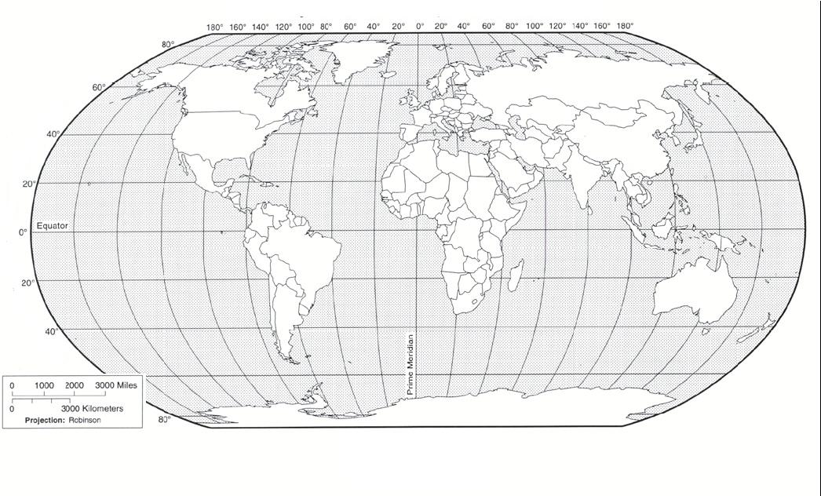

**Задание 12**

Озаглавь все части текста.

Ответ:

А) _______________________________________________________________ .

Б) ________________________________________________________________.

В) _______________________________________________________________.

Г) _______________________________________________________________.

Д) _______________________________________________________________.

**Задание 13**

1. Перечитай текст «Белый медведь». Подчеркни не знакомые тебе слова, посчитай их, запиши ответ цифрой и выпиши все незнакомые слова в столбик в таблицу.

Ответ: Незнакомые слова_______________________________.

2) Попробуй выяснить значение одного любого незнакомого слова и запиши его рядом с этим словом.

|  |  |
| --- | --- |
| Незнакомое слово | Значение |
| ___________________________  ___________________________  ___________________________  ___________________________ | ___________________________  ___________________________  ___________________________  ___________________________ |

**Задание 14** каждый выполняет самостоятельно.

Оцени свою работу в паре. Отметь «+», в какой мере ты согласен (согласна) по следующим утверждениям:

|  |  |  |  |  |
| --- | --- | --- | --- | --- |
| **Утверждение** | **Полностью согласен** | **Частично согласен** | **Не согласен**  **(согласна)** | **Затруд-няюсь** |
| Я в полной мере участвую в выполнении всех заданий |  |  |  |  |
| При разногласиях я предлагаю другое решение |  |  |  |  |
| Большинство решений предложено мной |  |  |  |  |
| Работать в паре труднее, чем одному (одной) |  |  |  |  |
| Мне интереснее и полезнее работать в паре |  |  |  |  |

**Общая оценка успешности выполнения работы**

Ребёнок достиг как базового, так и повышенного уровня подготовки (отметки «4» и «5»), если получает за дополнительную часть более 6 баллов (60-65%), а за основную часть 13 и более баллов (более 75 %).

Ребёнок достиг только базового уровня подготовки (отметка «3»), если получает за дополнительную часть от 0-6 баллов (менее 60%), а за основную часть от 8 - 13 баллов (50-75%).

Ребёнок не достиг базового уровня, если набрал за основную часть менее 8 баллов (менее 50%), не зависимо от результатов выполнения дополнительной части.

В случае необходимости к поощрению за успешное выполнение заданий повышенной сложности можно вернуться после отработки пробелов по основной части работы.

**Характеристика заданий итоговой комплексной работы 3 класс**

|  |  |  |  |  |  |  |  |
| --- | --- | --- | --- | --- | --- | --- | --- |
| **Часть**  **работы** | **Номер**  **задания** | **Учебный предмет,**  **раздел/ тема** | **Планируемые результаты** | | **Уровень сложности**  **задания** | **Максимальный**  **балл** | |
| **предметные** | **УУД** |
| **Основная часть** | 1 | Чтение,  выборочное чтение  Русский язык,  правописание, морфология | Орфографическая запись;  - умение определять  грамматическую основу  в распространенном предложении;  - умение определять части речи – глагол и имя существительное. | **Познавательные (общеучебные):** умение находить содержащийся в тексте  ответ на поставленный вопрос;  - знаково - символическое моделирование при обозначении грамматической основы  предложения..  **Регулятивные:** умение правильно без ошибок, пропусков и искажения букв списывать предложения, при необходимости вносить коррективы. | Базовый | 1+ 1+1+1 | |
| 2 | Чтение,  поисковое чтение |  | **Познавательные (общеучебные):**  поиск и выделение необходимой информации; умение находить в тексте конкретные сведения.  **Регулятивные: у**мение ориентироваться в структуре текста. | Базовый | 1 | |
| 3 | Математика. текстовая задача | Уметь решать составные задачи на сравнение. | **Познавательные (логические): п**остроение логической цепи рассуждений при решении задачи.  **Регулятивные: в**ыбор оптимального способа решения | Базовый | 1 | |
| **Основная часть** | 4 | Русский язык, фонетика | Уметь определять количество звуков и букв. | **Познавательные (общеучебные): п**оиск необходимой информации при выполнении заданий.  **Регулятивные: у**мение работать по предложенному алгоритму. | Базовый | 1+ 1 | |
| 5 | Чтение, поисковое чтение  Окружающий мир | Иметь представление о характерных признаках и типичных местах обитания отдельных представителей класса «млекопитающие»; | **Познавательные (общеучебные): п**оиск и выделение необходимой информации; умение находить в тексте конкретные сведения;  - сформированность общего представления о характерных признаках и типичных местах обитания отдельных представителей класса «млекопитающие».  **Познавательные (логические)**: умение соотнести свои знания с визуальной информацией.  **Регулятивные: у**мение ориентироваться в структуре текста. | Базовый | 1+ 1 | |
| 6 | Математика, числа и величины | Работа с данными, единицами массы; десятичный разряд числа. | **Познавательные (общеучебные):** умение определять десятичный разряд чисел.  **Познавательные (логические):** анализ объектов с выделением существенных признаков. | Базовый | 1+ 1 | |
| **Основная часть** | 7 | Чтение, поисковое чтение  Русский язык, выборочное письмо, морфемика | Уметь разбирать слова по составу. | **Познавательные (общеучебные):**  извлечение необходимой информации в тексте;  - умение использовать знаково – символических средств для решения поставленных задач.  **Регулятивные:** умение учитывать правило в планировании и контроле способа решения;  - умение ориентироваться в структуре слова. | Базовый | 1+ 1 | |
| 8 | Математика | Уметь сравнивать величины. | **Познавательные (общеучебные):**  проводить сравнение по заданным критериям.  **Познавательные (логические):**  построение логической цепи рассуждений.  **Регулятивные**: планировать свое действие в соответствии с поставленной задачей и условиями ее реализации. | Базовый | 1 | |
| 9 | Чтение, поисковое чтение.  Русский язык, выборочное списывание. | Орфографическая запись. | **Познавательные (общеучебные):**  извлечение необходимой информаци в тексте;  - умение осознано и произвольно строить речевое высказывание в письменном виде  **Познавательные (логические):**  установление причинно-следственных связей.  **Регулятивные:** умение преобразовывать практическую задачу в познавательную. | Базовый | 1+ 1 | |
| **Итого,**  **основная часть** | | **Всего: 9 заданий базового уровня, максимальный балл – 17 баллов** | | | | | |
|  | 10 | Математика, составление задачи. | Умение решать составную текстовую задачу (в два действия). | **Познавательные (общеучебные):**  постановка и формулирование проблемы;  - самостоятельное создание алгоритмов деятельности при решении проблем творческого и поискового характера.  **Познавательные (логические):**  построение логической цепи рассуждений.  **Регулятивные:** внесение необходимых корректив в действие после его завершения на основе его оценки и учета характера сделанных ошибок.  **Коммуникативные:** умение договариваться и приходить к общему решению в совместной деятельности, в том числе в ситуации столкновения интересов;  - умение контролировать действия и оценивать их. | Повышенный | | 3 |
|  | 11 | Окружающий мир, географические объекты.  Чтение,  работа с текстом | Умение работать с картой на основе анализа исходного чтения. | **Познавательные (общеучебные):**  извлечение необходимой информации в тексте.  **Регулятивные:** умение преобразовывать практическую задачу в познавательную.  **Коммуникативные:** умение использовать речь для регуляции своего действия | Повышенный | | 3 |
|  | 12 | Чтение,  осознанность чтения. | Умение выделять главную мысль и согласно ей давать название частям текста. | **Познавательные (общеучебные):** поиск необходимой информации для выполнения учебной задачи.  **Познавательные (логические): а**нализ текста с целью выделения существенных признаков.  **Коммунитивные: у**мение договариваться и приходить к общему решению в совместной деятельности. | Повышенный | | 2 |
|  | 13 | Русский язык, развитие речи. | Умение находить незнакомые слова. | **Познавательные (общеучебные):**  смысловое чтение и выделение необходимой информации  **Познавательные (логические):**  самостоятельное создание способов решения проблем творческого и поискового характера. | Повышенный | | 2 |
|  | 14 | Самооценка работы в паре |  |  |  | | В баллах  не учитывается |
| **Итого, дополнительная часть** | | **Всего: 5 заданий дополнительного уровня, максимальный балл – 10 баллов** | | | | | |
| **Самостоятельность выполнения итоговой комплексной работы - дополнительные поощрительные баллы – 2 балла** | | | | | | | |
| **Вся работа**  **в целом** | | **Всего: 14 заданий,**  **максимальный балл – 29 баллов** | | | | | |